ScratchPass

Arbeitsblatt 1: Katze-Ball-Spiel
- Katze wird mit Pfeiltasten gesteuert, wenn sie den Ball berührt, erhöht sich der Punktestand, wird beendet bei 10 Punkten

Arbeitsblatt 2 – Bühne und Objekte
- Bühnenbild mit verschiedenen Objekten – Thema Ferien

Arbeitsblatt 3 – Bewegung und Aussehen
- Klicken Leertaste: Objekt bewegt sich von links nach rechts, in der Mitte stoppen, etwas sagen, zweimal drehen, zum Ende weiter gehen und Hallo sagen

Arbeitsblatt 4 – Animation
- Einfache Geschichte mit mindestens zwei Figuren, die zwei Bewegungen durchführen und jeweils 3 Texte sagen

Arbeitsblatt 5 – Interaktiver Name
- Anklicken des Buchstabens: vergrößern/verkleinern, Ton, Bewegung

Arbeitsblatt 6 – Bewegungsprojekt
- Pfeiltaste rechts bewegt Figur zum Rand, Hintergrund wechselt, Figur erscheint wieder links

Arbeitsblatt 7 – Zeichnen
- Weg des Objekts wird nachgezeichnet

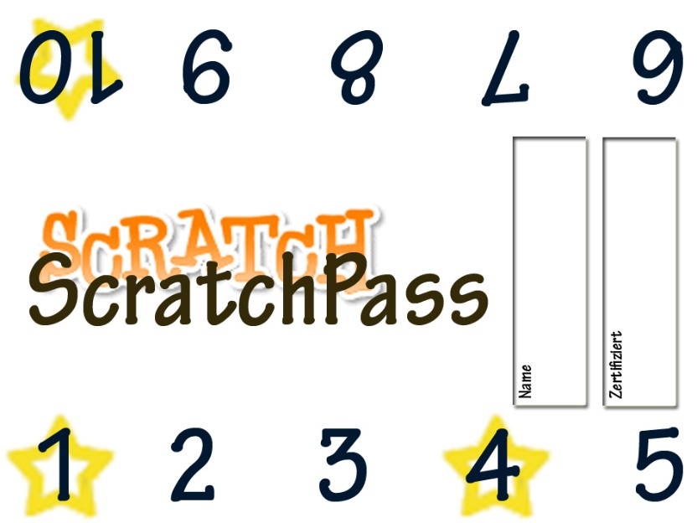
Arbeitsblatt 8 – Nachricht senden
- Tänzer sollen auf verschiedene Botschaften reagieren und unterschiedliche Tanzbewegungen machen.

Arbeitsblatt 9 – Variablen
- Optimiertes Reaktionsspiel

Arbeitsblatt 10 – Projekt
- Eigenes Projekt

